iSCSI Target hay còn được gọi là SAN ảo

Dùng để kết nối từ Client tới các máy chủ

# 1. Mô hình

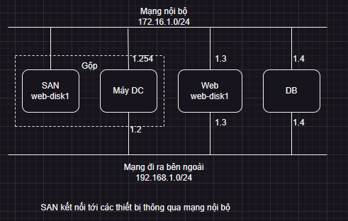

# 2. Triển khai

- Gồm có: 1 máy chủ SAN-DC (có 2 ổ đĩa trở lên), 1 máy chủ Web, 1 máy DB

- Trên các máy tiến hành thiết lập 2 card mạng

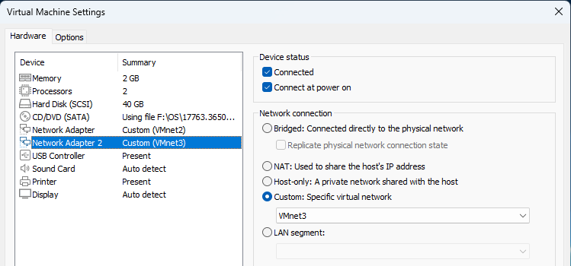

- Đặt tên và địa chỉ IP cho card mạng mới

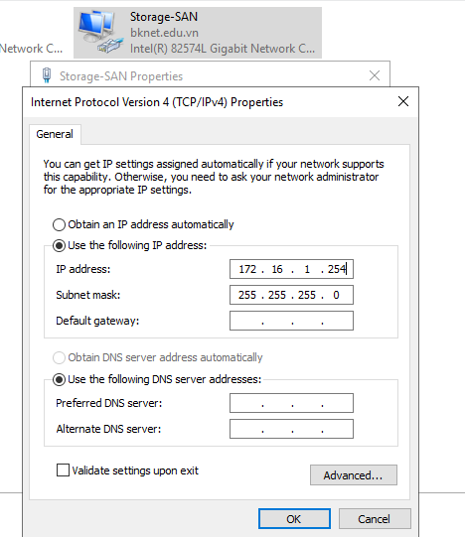

- Cài đặt công cụ iSCSI Target Server trên máy chủ SAN

* Cài đặt Services của iSCSI

Add Roles and Features => Server Roles =>

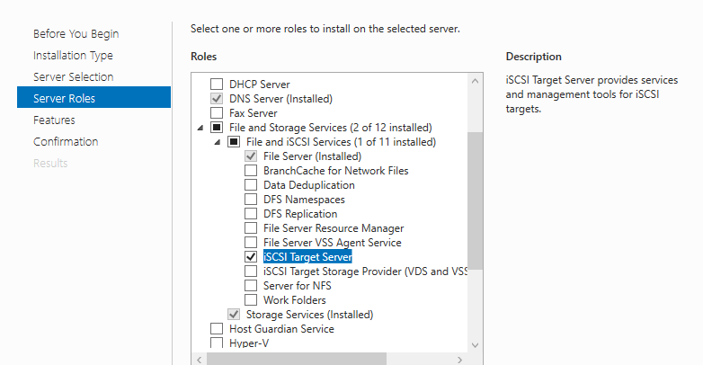

Đây là 1 máy chủ để tạo ra các disk giúp cho các máy chủ khác kết nối đến disk đó thay vì dùng disk local

* Cấu hình

File and Storage Services => iSCSI => tạo đĩa ảo iSCSI

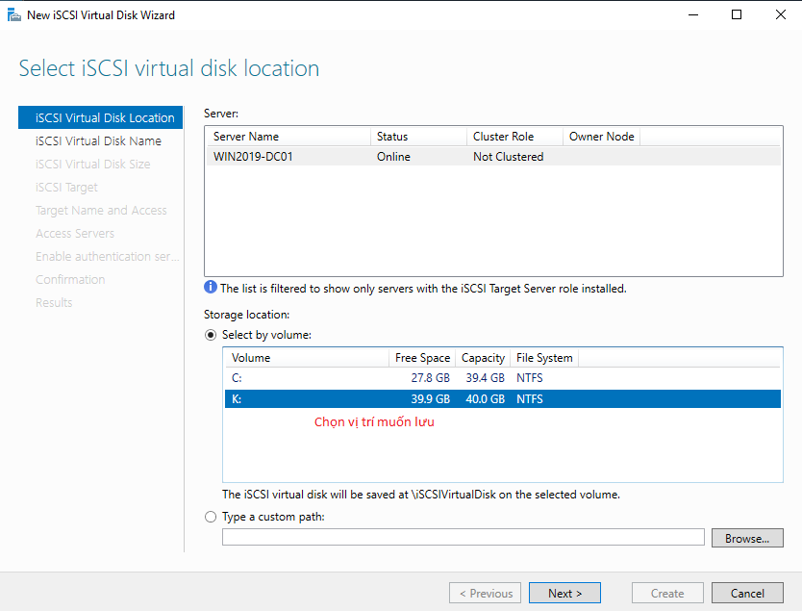

Đặt tên cho ổ đĩa (đặt tên theo tên máy chủ. VD: Win2019-DC01-DISK1) => Thiết lập dung lượng

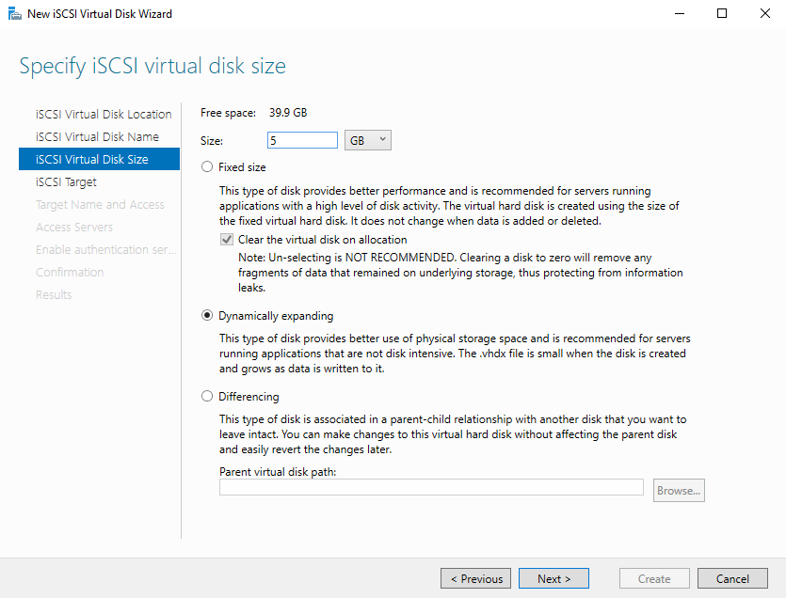

Tạo iSCSI Target mới và đặt tên cho nó

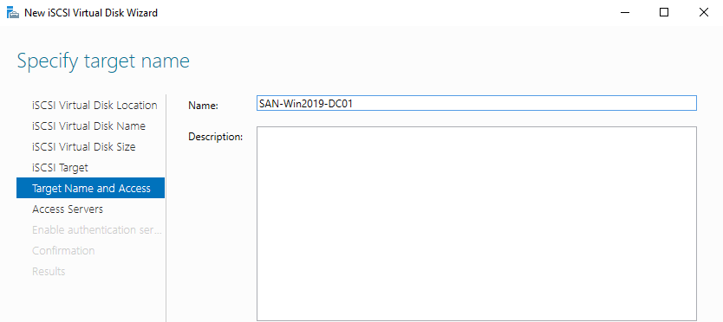

Thiết lập địa chỉ IP được phép truy cập vào ổ đĩa

Access Servers => Add => Enter a value for the selected type => chọn IP address => điền địa chỉ IP của máy Web hoặc DB hoặc cả 2, 3, 4 gì đó

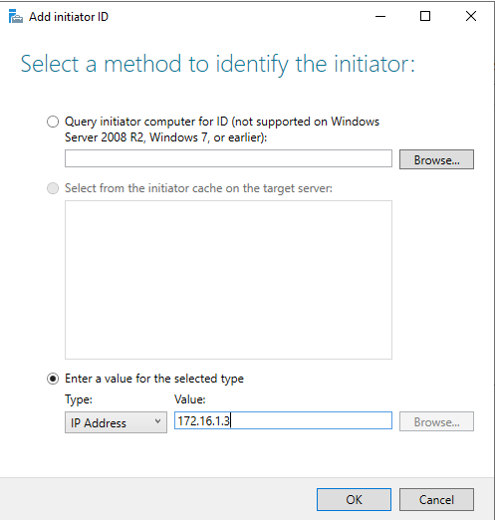

Enable Authentication: Xác thực để đảm bảo an toàn về dữ liệu

Check Enable CHAP => tạo tài khoản

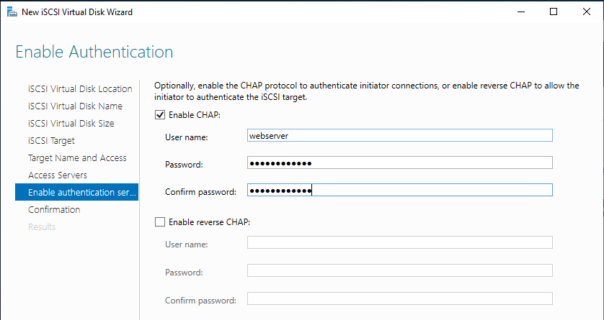

Trên máy chủ Web để kiểm tra máy chủ đã map đến disk trên máy chủ SAN chưa

Tools => iSCSI Initiator => nhập địa chỉ IP muốn Target tới (IP của máy SAN) => Qick Connect (Do chưa enable tài khoản target vào)

Connect => Advanced => Enable CHAP log on => Name: sửa thành tên tài khoản đã đặt (ở đây là webserver), target secret là password

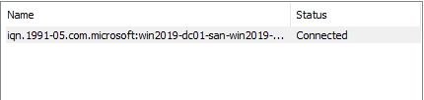

Lúc này trạng thái đã chuyển sang Connected

Tiến hành kiểm tra trạng thái disk. Trong bảng DISK của máy Web lúc này sẽ hiển thị thêm 1 ổ đĩa mới vừa tạo

Tiến hành Bring online => New Volume, Initialize

** Nếu lựa chọn chuẩn MBR chỉ giới hạn ổ 2TB đổ lại, GPT trên 2TB